Senior Club - Agrate Brianza Senior Club - Castelletto
c/o STMicroelectronics c/o STMicroelectronics
via C. Olivetti 2 - 20041 Agrate Brianza (MI) Via Tolomeo 1 / 20010 Cornaredo ( MI )
Tel 039 6036610 – Fax 039.603 7389 Tel 02 93519890
e-mail : info@stseniorclub.191.it e-mail: senior.clu-cto@st.com
visita il Sito www.stseniorclub.org
Commissione Eventi e Spettacoli

La Commissione Eventi e Spettacoli organizza una visita guidata
al MUST (Museo del Territorio) presso la Villa Sottocasa di Vimercate
E’ il primo museo interattivo e multimediale dedicato alla Brianza Est; 14 sale narrano oltre 2000 anni di storia del Vimercatese, con reperti archeologici, dipinti e opere d’arte, oggetti, documenti e filmati d’epoca, resi accessibili con le più moderne tecnologie.

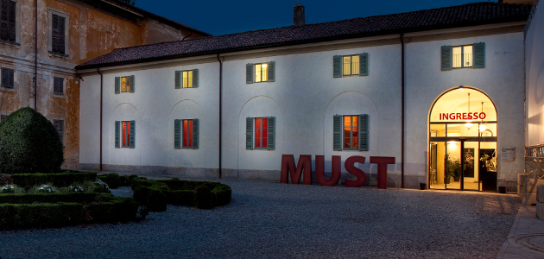

Data della visita: martedì 19 giugno, ore 15.00. Durata 1,30h.
Ritrovo presso Villa Sottocasa, Via V. Emanuele 53, ore 14.45.
N. partecipanti: minimo 13, massimo 25. In caso di ulteriori iscrizioni sarà possibile effettuare due turni.
Il costo dell’ingresso sarà sostenuto dal Senior Club.
Iscrizioni: da martedì 29 maggio a lunedì 4 giugno (c/o Segreteria 039 6036610).

Il Museo
Il MUST è un museo che racconta la storia del territorio a partire dalle più antiche civiltà che lo hanno abitato fino a giungere alla società contemporanea.
Il museo raccoglie, cataloga, conserva, espone testimonianze culturali - dai reperti archeologici ai beni storico-artistici, dai video alle tradizioni orali - per tessere attorno a questi oggetti una narrazione evocativa e scientificamente valida del nostro passato. Narrazione che diventa lo strumento di mediazione attraverso il quale contenuti complessi, come l'opera d'arte o il documento storico, vengono tradotti in un linguaggio divulgativo e attuale.
Le grandi trasformazioni in corso, migrazioni e globalizzazione, spesso disorientano e sradicano l'individuo dai luoghi e dalle culture: la narrazione si orienta allora sul presente e diventa dialogo tra culture che vivono sul nostro territorio.
Perché il museo non è solo deposito di memorie passate, ma luogo di conoscenza reciproca e di confronto tra identità diverse.
Il MUST occupa l'ala sud della villa Sottocasa e si sviluppa in 14 sale distribuite su due piani.
All'ingresso, unitamente al biglietto, viene consegnata una mappa del museo che permette facilmente di orientarsi nel percorso di visita. Tutte le sale sono dotate di pannelli didattici e strumenti multimediali che facilitano la lettura delle opere esposte e la comprensione dei temi proposti.

Collezioni
Le collezioni create e gestite dal museo si propongono di documentare le peculiarità culturali e naturalistiche del territorio vimercatese e puntano alla massima copertura in ambito tematico, cronologico e tipologico.
Ne fanno parte sia collezioni di oggetti materiali (beni archeologici, opere d'arte, beni storici, archivistici, tecnologici e etnoantropologici, fotografie, modelli ricostruttivi, diorami, mappe), sia collezioni di oggetti immateriali (immagini digitali, programmi interattivi e multimediali, video, registrazioni audio e musiche).

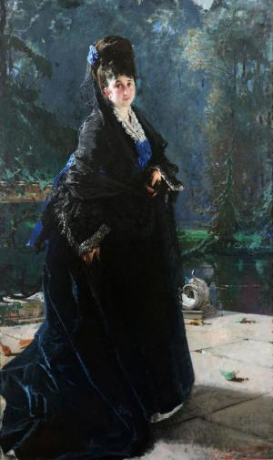
Elisabetta Sottocasa Giovanni Antonio Secco Borella

